Atelier 1 11 octobre 2016

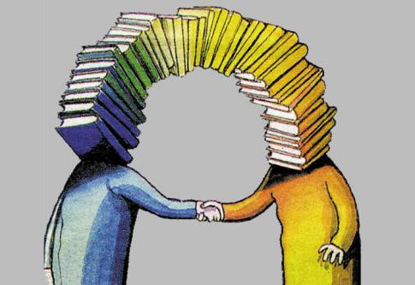
Le travail d’équipe

Participants :
- Julien
- Ricky
- Jeffrey
- Dominique
- Carlos
- Philippe

Mythe :
- À force de travailler ensemble, nous deviendrons éventuellement une équipe efficace
- Tout le monde est responsable de tout dans l’équipe
Réalité :
- Ce n’est pas parce qu’on porte le même chandail qu’on est une équipe
- Une personne peut être un ingrédient crucial au sein d’une équipe, mais une seule personne ne peut constituer une équipe

Une équipe efficace :
- Les tâches et responsabilités sont claires (partage des tâches / équité)
- Il y a un but commun
- Le climat de travail est agréable et stimulant (respect gestes et paroles / équité)
- Il y a une bonne communication (on se comprend, on se respecte)
- Les désaccords et les conflits sont bien gérés (et ne traînent pas en longueur)
- Il y a un bon leader (écoute, compréhension, direction)

Les conditions essentielles pour avoir une équipe efficace
Tâches et responsabilités :
- Je sais ce que j’ai à faire
- Je comprends ce que j’ai à faire
- Je connais les tâches des autres
Un but commun :
- Je m’engage (intérêt et responsabilité)
- Je suis ouvert aux suggestions des autres (flexibilité)
- Entraide

Un climat de travail agréable et stimulant :
- Il y a une reconnaissance des bons coups et des succès individuels et de groupe
- Je tolère les différences et je fais attention à la sensibilité des autres (farces, propos, etc.)
- Il y a un lieu de détente commun (magazines, jeux, fauteuils, etc.)

Une bonne communication : RESPECT

- Être compris et bien comprendre l’autre (interpersonnel)
- Prévoir des mécanismes pour échanger l’information et rendre compte de nos efforts et nos résultats (à l’interne)
- On se tient au courant de ce qui se passe (au jour le jour)

Désaccords et conflits bien gérés :
- Ne pas accumuler les frustrations et rester calme
- Travailler à la recherche d’une solution et rester sur les faits

